**Ingeniería de Software**

**Trabajo Práctico N°9**

**“Testing - Métodos de Caja Negra”**

**Curso 4K1 - Grupo N°8 :**

**94.093 Nielsen Pellinacci, Juan Manuel**

**74.056 Lencina, Agustín**

**42.806 Guanuco, Alejandro**

**68.719 Albarracin, Gonzalo Nahuel**

**75.982 Ali Correa**

# ÍNDICE

**ÍNDICE** **2**

**CONSIGNA** **2**

**DESARROLLO** **3**

**BIBLIOGRAFÍA** **4**

# 

# CONSIGNA

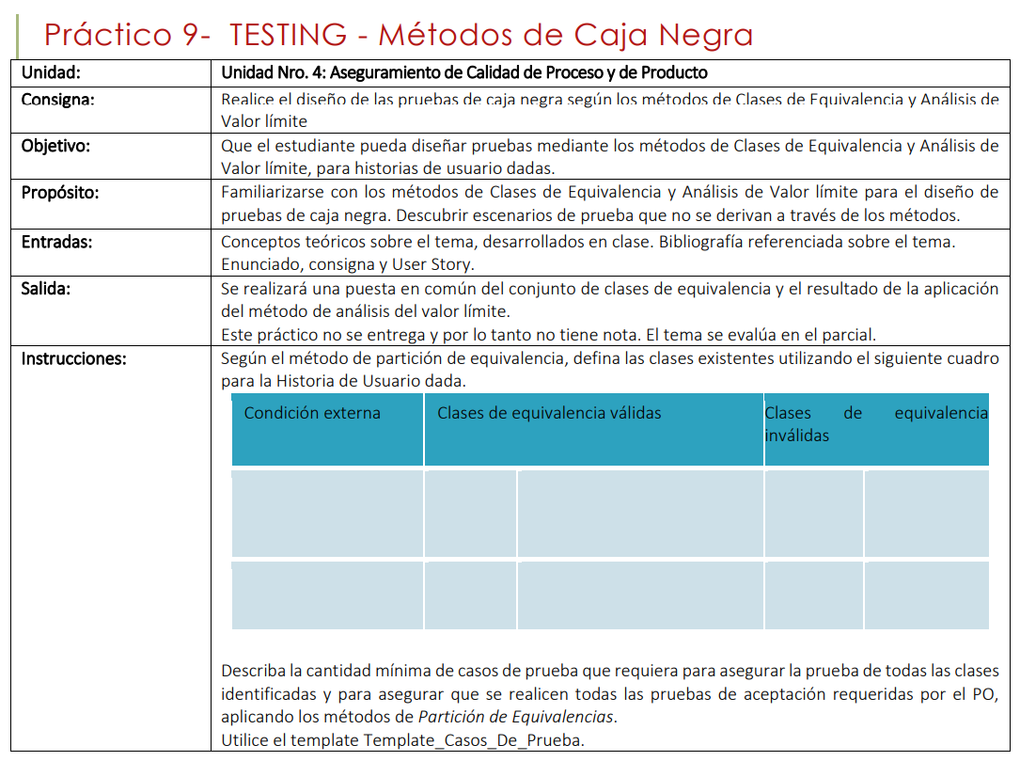

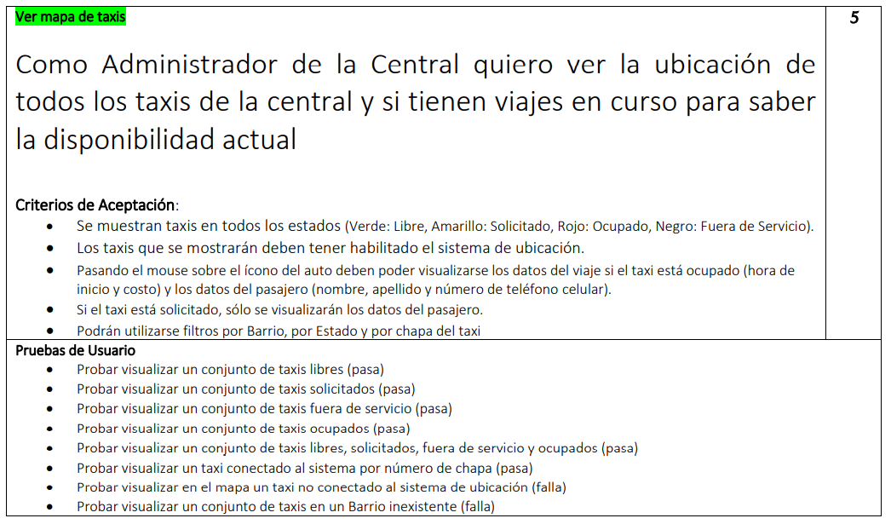

# DESARROLLO

## Clases de Equivalencia de Entrada

| Condición Externa | Clases de Equivalencia Válidas | | Clases de Equivalencia Inválidas | |
| --- | --- | --- | --- | --- |
| Usuario | 1 | Usuario logueado con perfil de Administrador de la Central | 2 | Usuario no logueado |
|  |  |  | 3 | Usuario logueado como un usuario distinto al de Adm. de la Central |
| Sistema de Ubicación | 4 | Taxi conectado al sistema de ubicación | 5 | Taxi no conectado al sistema de ubicación |
|  |  |  | 6 | Que esté conectado y falla el sistema de comunicación del taxi |
| Estado del Taxi | 7 | Estado Existente (Verde, Amarillo, Rojo, Negro) | 8 | Estado Inexistente |
| Patente | 10 | Patente válida y registrada con formato AAAXXX (A: letra, X: número del 0-9) | 11 | Patente con formato inválido |
|  |  | formato AXXXAAA (A: letra, X: número del 0-9) | 12 | Patente no registrada |
| Barrio | 15 | Barrio registrado en el servicio de ubicación y dentro del área de cobertura | 16 | Barrio Inexistente |
|  |  |  | 17 | Barrio fuera del área de cobertura |
| Posición de mouse |  | Mouse encima de icono de taxi ocupado muestra información de pasajero y hora de inicio de viaje |  | Mouse encima de un taxi solicitado u ocupado no muestra información |
|  |  | Mouse encima del icono del taxi solicitado muestra información de pasajero |  |  |

## Clases de Equivalencia de Salida

| Condición Externa | Clases de Equivalencia Válidas | | Clases de Equivalencia Inválidas | |
| --- | --- | --- | --- | --- |
| Hora de Inicio |  | Hora y minutos en que inició el viaje en formato HH:MM  (00<=HH<=23 y 00<=MM<=59) | 25 | Horario > al actual |
|  |  |  | 26 | Horario inválido |
| Costo | 27 | Costo del viaje > 0 | 28 | Costo <= 0 |
| Datos del Pasajero |  | Nombre, apellido y número de teléfono celular | 29 | Hay ningún dato del pasajero |
|  |  |  | 30 | Falta registro de nombre del pasajero |
|  |  |  | 31 | Falta registro de apellido del pasajero |
|  |  |  | 32 | Falta registro de número de teléfono celular del pasajero |
| Visualización de Mapa con taxis | 33 | Visualización de todos los taxis con sus estados, u ordenado por filtros de un área de cobertura válida | 34 | Mensaje de error por no ser usuario “Administrador” |
|  |  |  | 35 | Mensaje de error por búsqueda de taxi no conectado al sistema de ubicación |
|  |  |  | 37 | Mensaje de error por ingresar formato de patente invalido |
|  |  |  | 38 | Mensaje de error por ingresar patente de taxi no conectado al sistema de ubicación |
|  |  |  | 39 | Mensaje de error por ingresar barrio inexistente o fuera del área de cobertura |

## Casos de Prueba

| ID.  Caso de Prueba | Prioridad *(Alta, Media o Baja)* | Nombre del Caso de Prueba | Precondiciones | Pasos | Resultado Esperado |
| --- | --- | --- | --- | --- | --- |
| 1 | Alta | Visualización de taxis, sin aplicación de filtros | * Usuario “Micka” con permisos de Administrador * Taxi pre-cargado de patente “AW077NI” en estado “Libre” * Taxi pre-cargado de patente “AK081ZW” en estado “Ocupado” * Taxi pre-cargado de patente “AY666NO” en estado “Solicitado” * Taxi pre-cargado de patente “NV999GG” en estado “Fuera de Estado” | 1. El Usuario inicia sesión como “Micka” 2. Selecciona la opción visualizar mapa de taxis | 1. El sistema muestra un mapa donde se pueden visualizar la ubicación de 3 taxis conectados uno de color verde, otro amarillo y otro rojo |
| 2 | Alta | Visualización de **un taxi** aplicando el filtro de búsqueda para taxis ocupados | * Usuario “Micka” con permisos de Administrador * Se selecciona el filtro de estado Rojo (Ocupado) * Taxi con patente “AT010BL” en estado “Ocupado” por la pasajera “Diana Ross” con número de teléfono “011-3208-7238” | 1. El Usuario inicia sesión como administrador. 2. El Administrador selecciona el filtro de estado Rojo 3. Se posiciona el mouse sobre el ícono del taxi rojo | 1. El sistema muestra en el mapa los taxis con estado rojo. 2. Se muestra la información de la pasajera “Diana Ross” y su teléfono “011-3208-7238” |
| 3 | Alta | Visualización de taxi aplicando filtro de búsqueda por chapa | * Usuario con permisos de Administrador | 1. El Usuario inicia sesión como administrador. 2. El Administrador selecciona el filtro de búsqueda por chapa 3. El Administrador ingresa una chapa | 1. El sistema aplica el filtro y muestra la ubicación del taxi correspondiente a la chapa ingresada en el mapa. 2. El sistema muestra su estado y detalles. |
| 4 | Media | Mouse sobre ícono de taxi ocupado o solicitado | * Visualización de taxis en el mapa * Existencia de taxis con estado ocupado y solicitado | 1. El usuario selecciona alguna opción para visualizar taxis en el mapa 2. Mover el mouse por encima de un ícono de algún taxi ocupado o solicitado | 1. El sistema muestra la información del taxi ocupado (información del pasajero y costo) o solicitado (información del pasajero) |
| 5 |  | Visualización de taxis aplicando el filtro de búsqueda para taxis libres | * Usuario con permisos de Administrador * Se selecciona el filtro de estado verde (Libre) |  |  |
| 6 |  |  |  |  |  |

# 

# 

# 

# BIBLIOGRAFÍA